# The Metropolis-Hastings algorithm

Do HM for $N(0,1)$ with three differents sigma $(0.1,0.5,10)$ and with two different initial values $(-10,0)$

The Metropolis-Hastings algorithm process:

1. Initialize $x^{(0)}$
2. For i = 1 to k

Sample $u∼U(0,1)$

Sample $x^{*}∼q(x^{*}|x^{(i)})$

If $u<α\left(x^{\left(i\right)},x^{*}\right)=min⁡\{ \frac{p\left(x^{*}\right)p\left(x^{\left(i\right)} | x^{*}\right)}{p\left(x^{\left(i\right)}\right)p\left(x^{*} | x^{\left(i\right)}\right)} ,1 \}$

$x^{(i+1)}=x^{*}$ else $x^{(i+1)}=x^{(i)}$

因為此題 $q(x^{*}|x^{(i)})$ 為常態分配為對稱分配，故 $p\left(x^{*} | x^{\left(i\right)}\right)=p(x^{(i)}|x^{*})$，

其 $α\left(x^{\left(i\right)},x^{*}\right)=min⁡\{ \frac{p\left(x^{*}\right)}{p\left(x^{\left(i\right)}\right)} ,1 \}$

* Target : $π\left(x\right)=ϕ\left(x;0,1\right) (N(0,1)$
* Proposal : $q\left(y | x\right)=ϕ\left(y;x,σ\right)=\frac{1}{\sqrt{2π}σ}exp⁡(-\frac{1}{2σ^{2}}{\left(x-y\right)}^{2})$

Generate y , where $y|x^{\left(i\right)}∼q\left(y | x^{\left(i\right)}\right)=\frac{1}{\sqrt{2π}σ}exp⁡(-\frac{1}{2σ^{2}}{\left(y-x^{(i)}\right)}^{2})$

$y|x^{\left(i\right)}=x^{\left(i\right)}+σ*N(0,1)$

* Obtain the MCMC sequence with $x_{0}=0,-10$ and $σ=0.1,0.5,10,$ respectively
* Here $ϕ\left(x;μ,σ\right)$ is pdf of $X∼N(μ,σ^{2})$

$α\left(x,y\right)=min⁡\{\exp\left\{-\frac{y^{2}-x^{2}}{2}\right\},1\}$

首先給定樣本起始值，並生成Proposal distribution的觀察值及均勻分配的亂數，比較均勻分配的亂數是否小於我們計算出的接受機率 $α$，如果小於則更新樣本值，大於則保留原值，重複以上步驟來獲得目標分配的樣本。

情形一 $(x_{0}=-10 ; σ=0.1)$

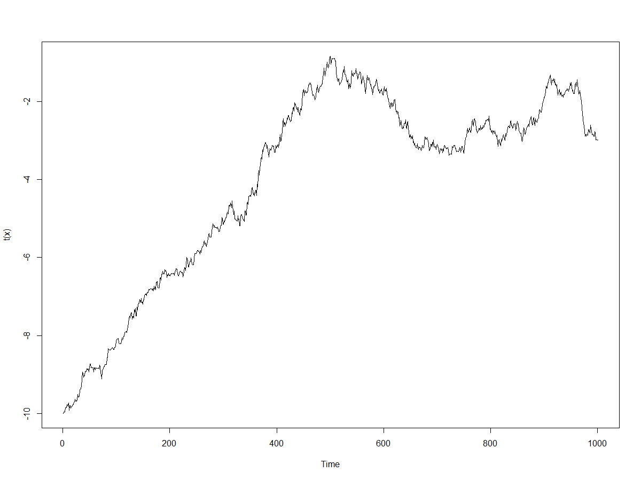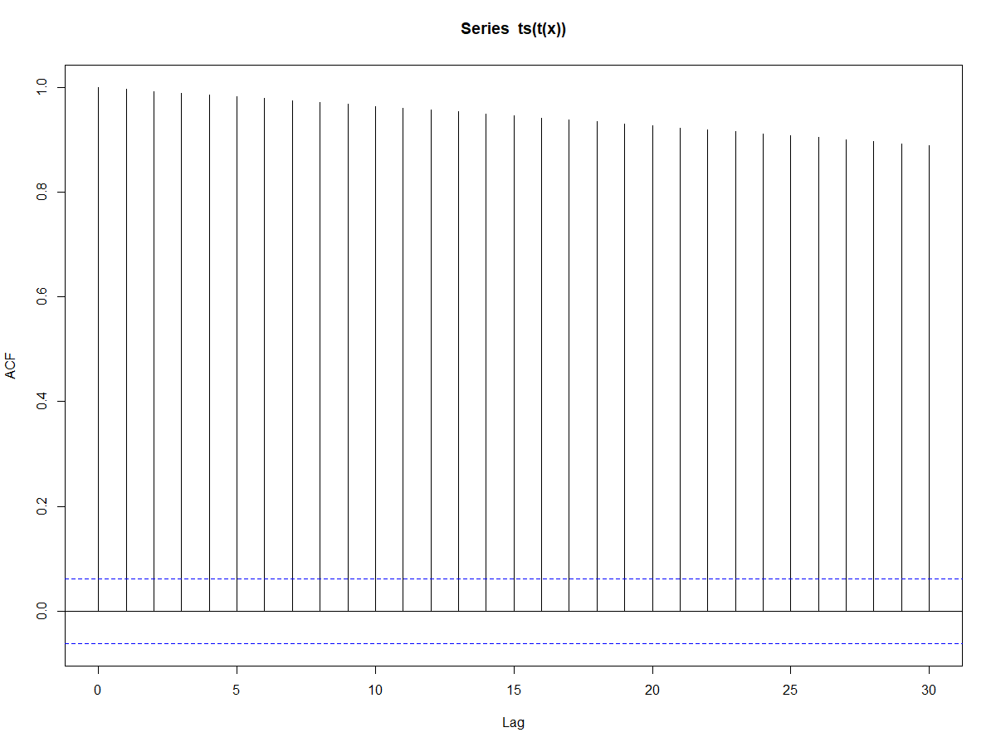

情形二 $(x_{0}=0 ; σ=0.1)$

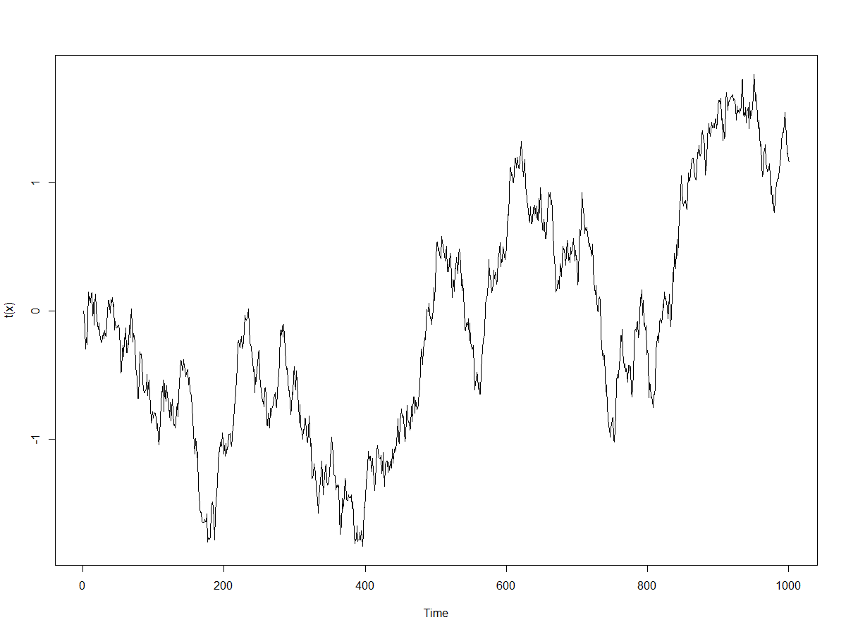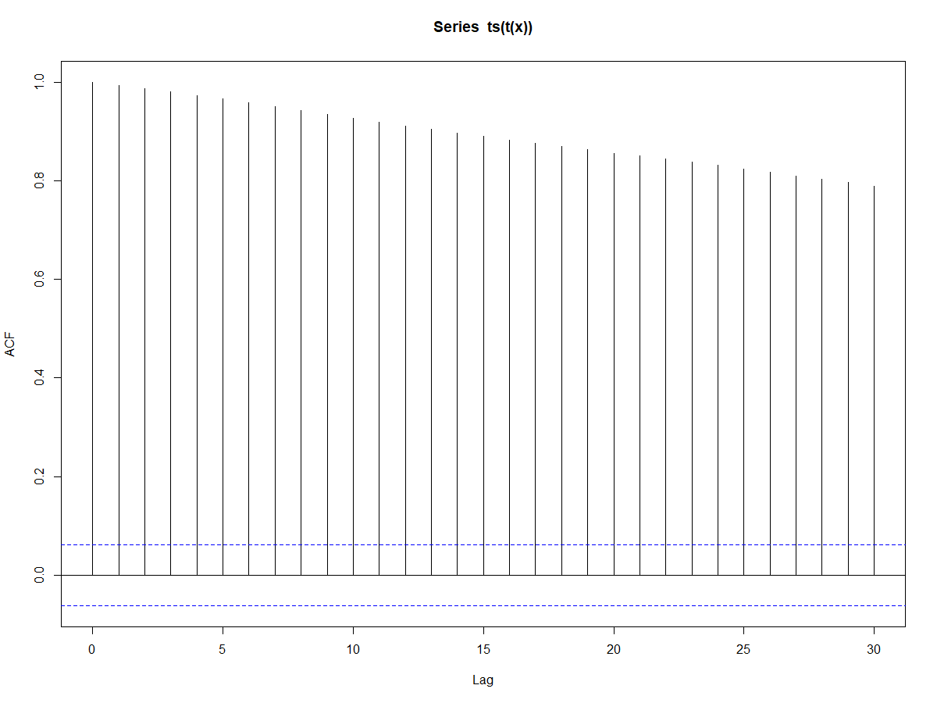

情形三 $(x_{0}=-10 ; σ=0.5)$

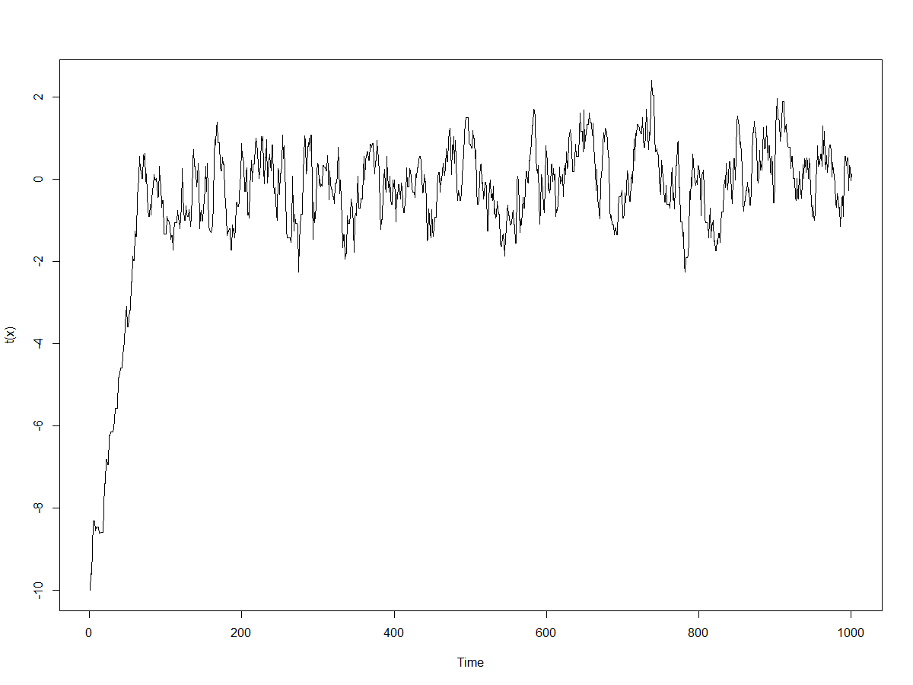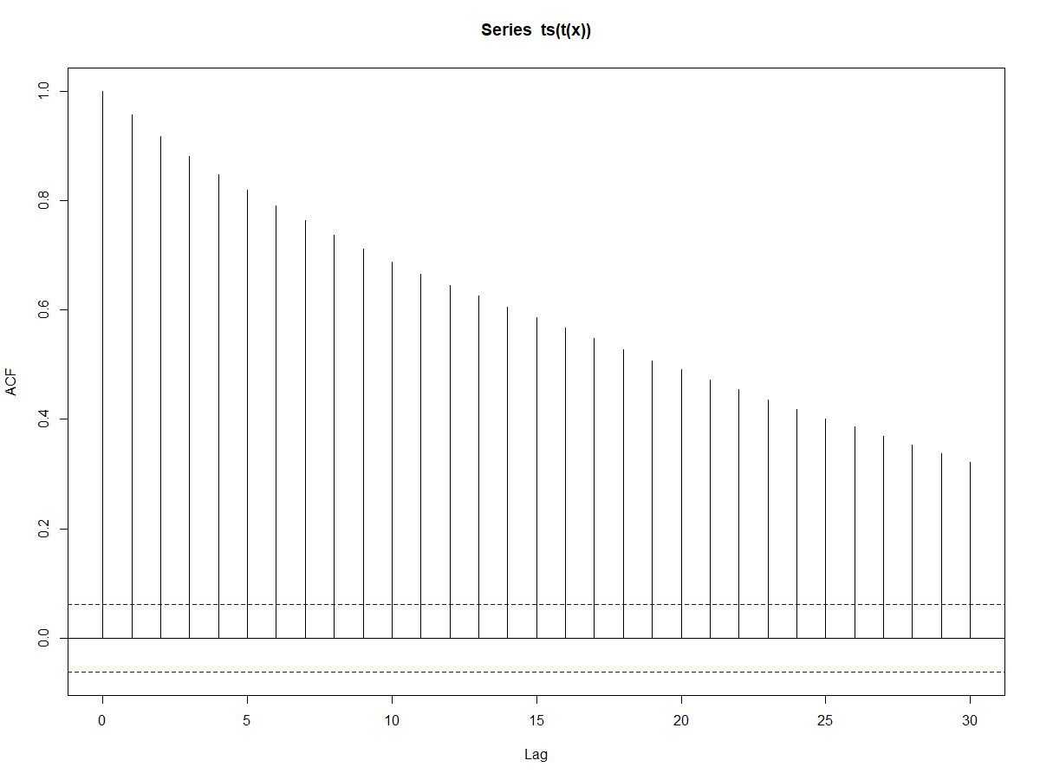

情形四 $(x_{0}=0 ; σ=0.5)$

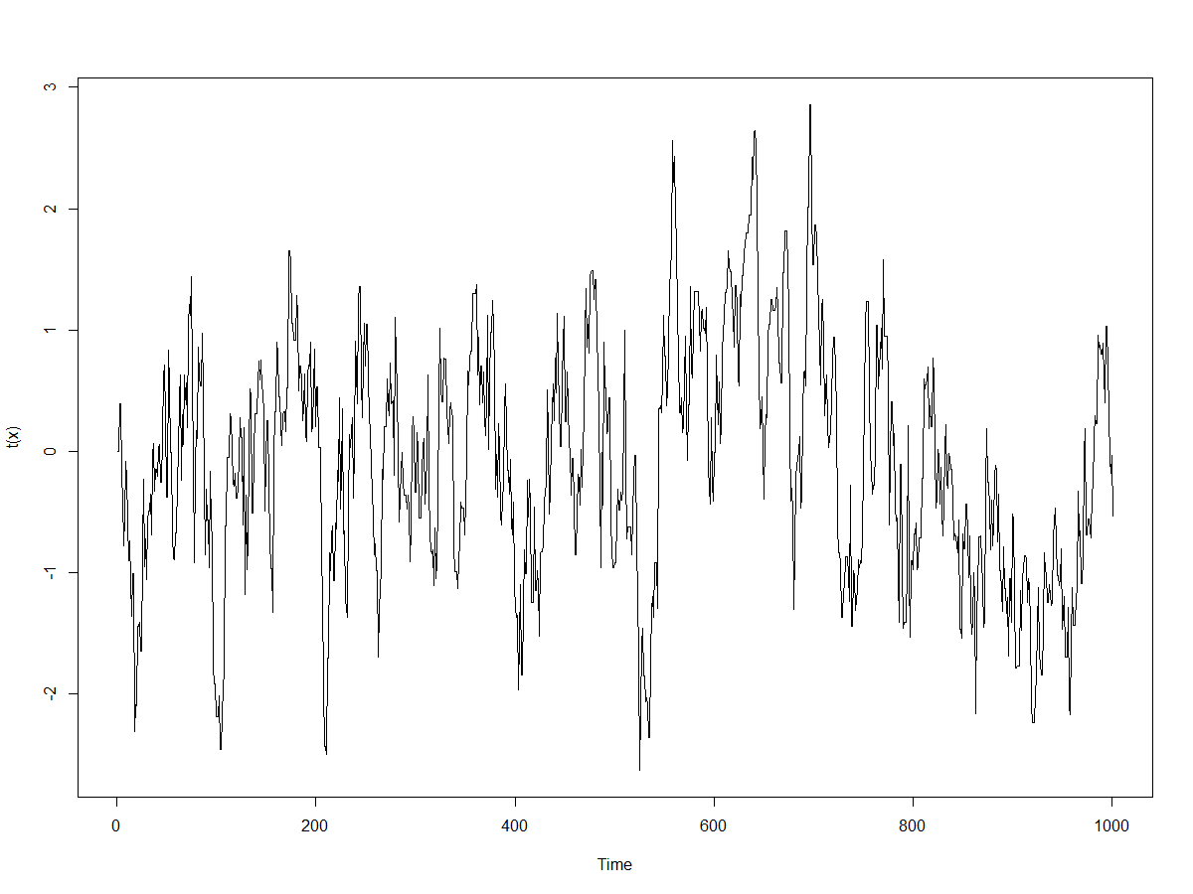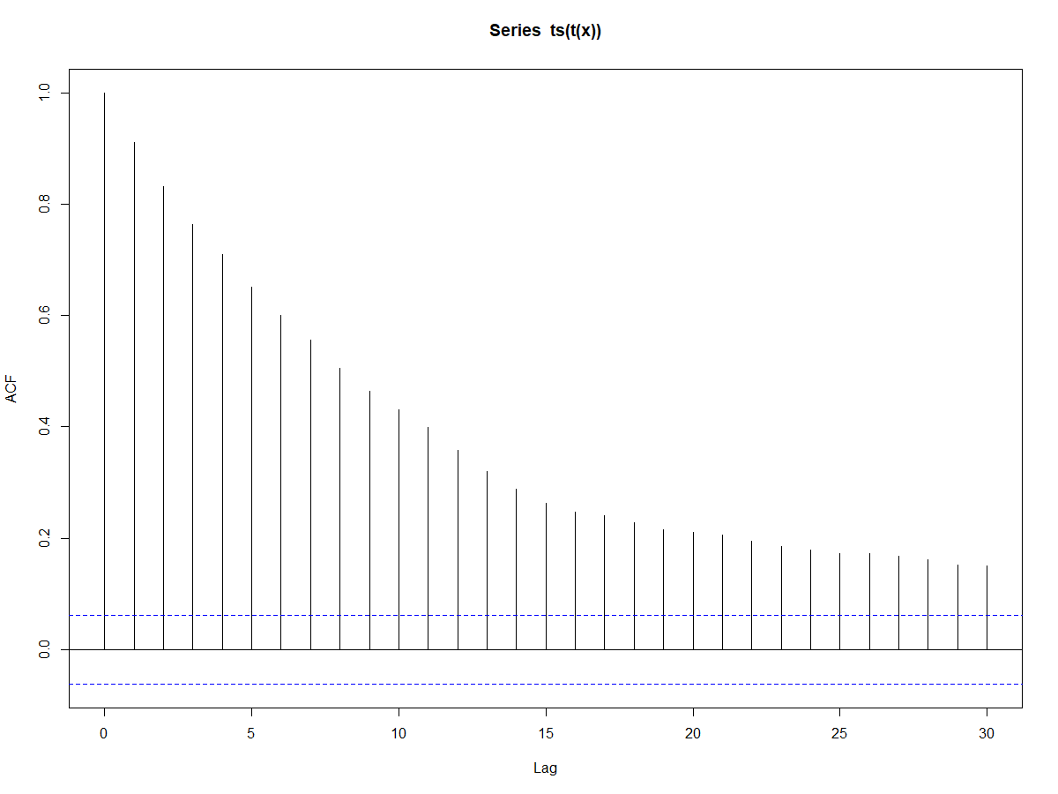

情形五 $(x_{0}=-10 ; σ=10)$

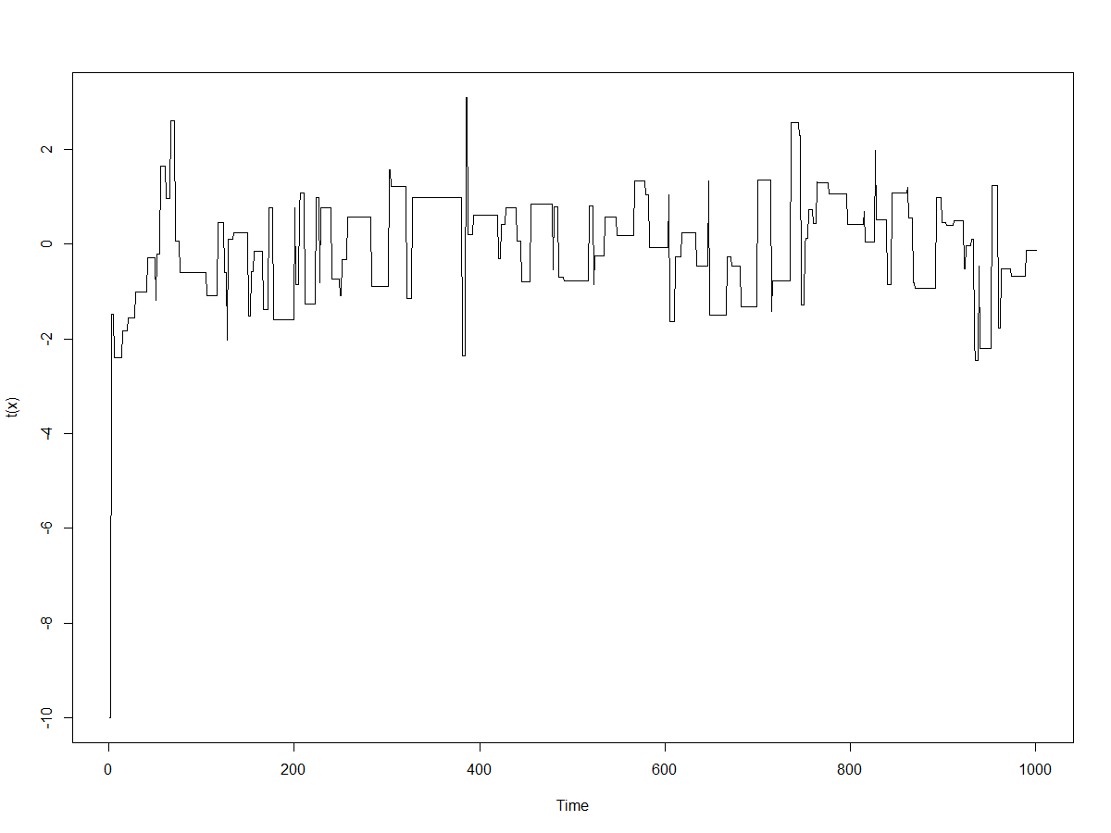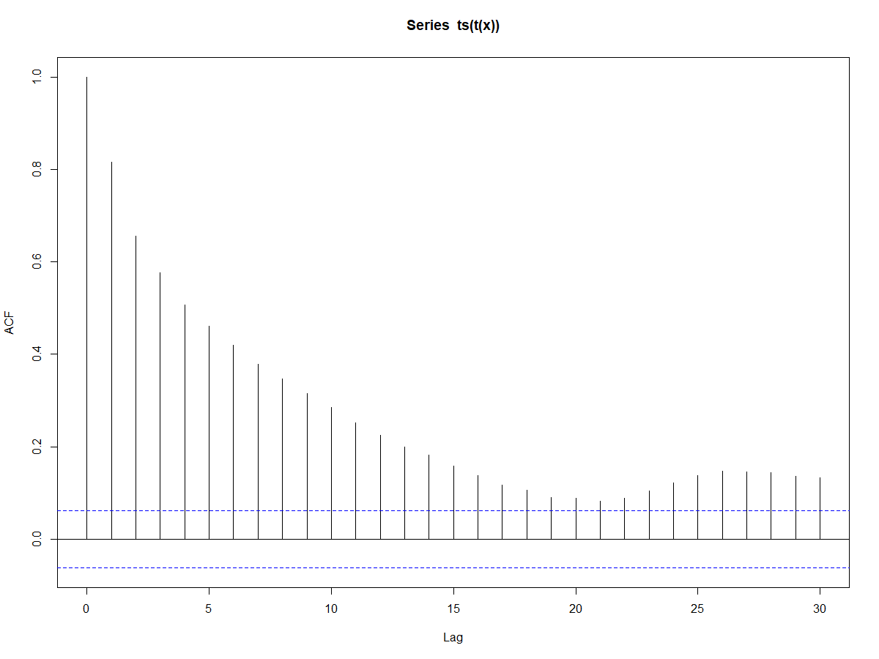

情形六 $(x_{0}=0 ; σ=10)$

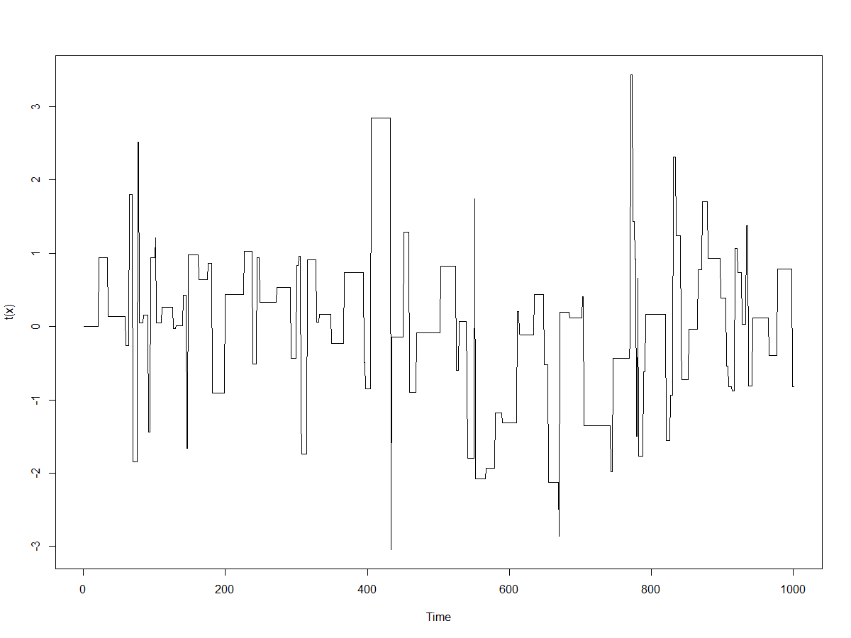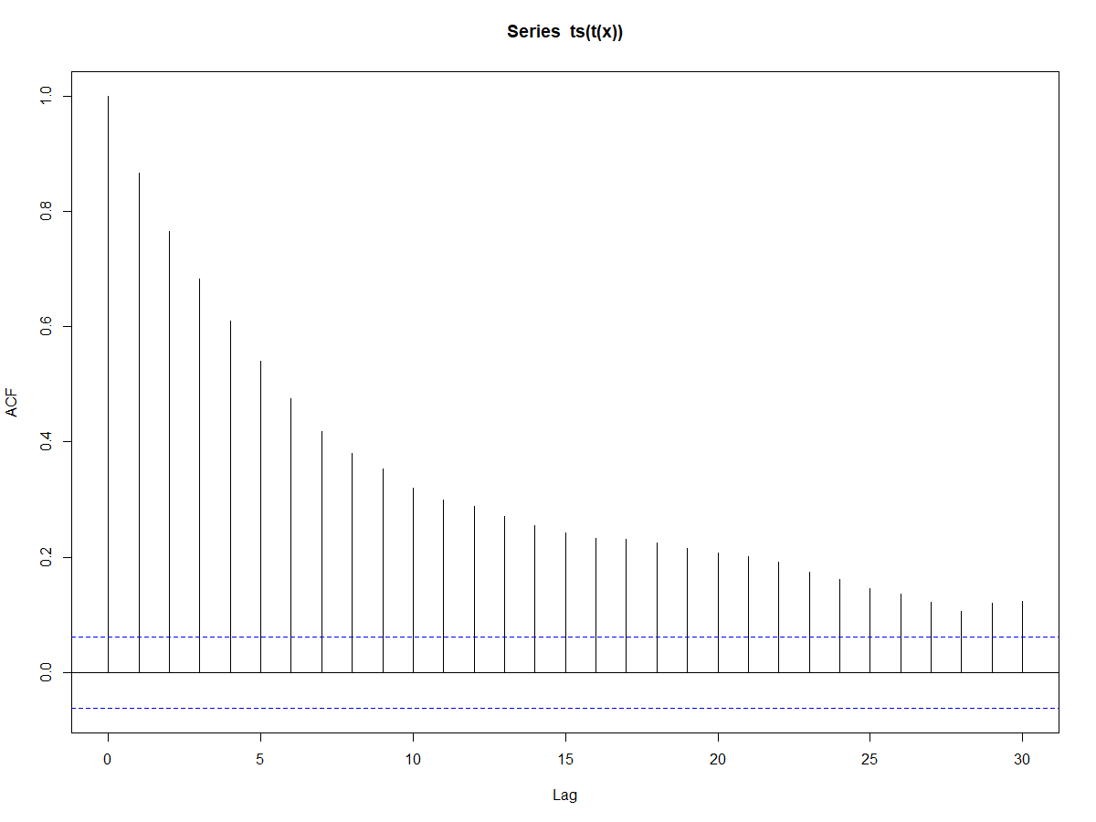

接著我們計算各情形的接受機率

|  |  |  |  |  |  |  |
| --- | --- | --- | --- | --- | --- | --- |
| 情形 | 一 | 二 | 三 | 四 | 五 | 六 |
| Acc_rate | 0.893 | 0.980 | 0.829 | 0.833 | 0.114 | 0.100 |

Question : small $σ$ ($σ=0.1$) gives (higher, lower) acceptance rate?

我們從上面表格發現當我們的變異數越大時，其樣本的震盪幅度較大，接受機率會逐漸下降，我們的樣本之間的相關程度也會隨著變異數的增加有下降的趨勢，最適合的接受機率約在30%到40%之間，所以我們尋找接受機率為30%到40%之間，並將此情形為 $\left(x_{0}=0 ; σ=3\right)接受機率為34.9\%，將其圖表示在下方$

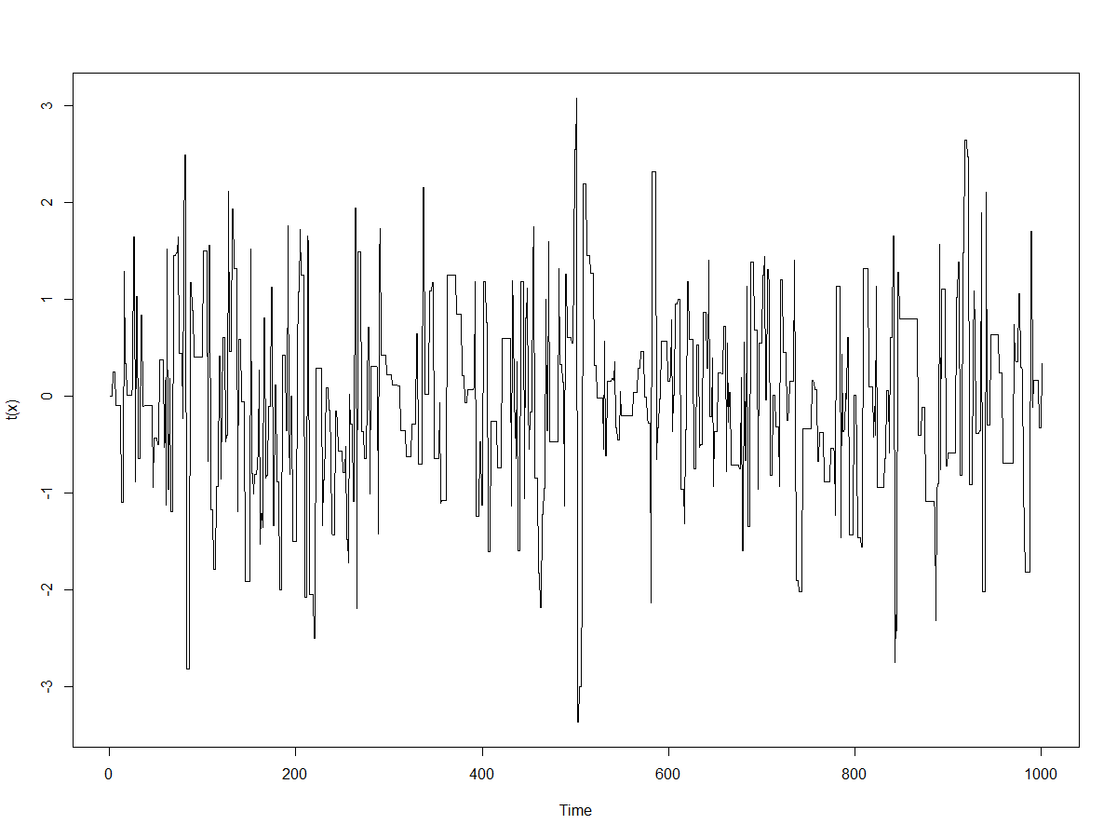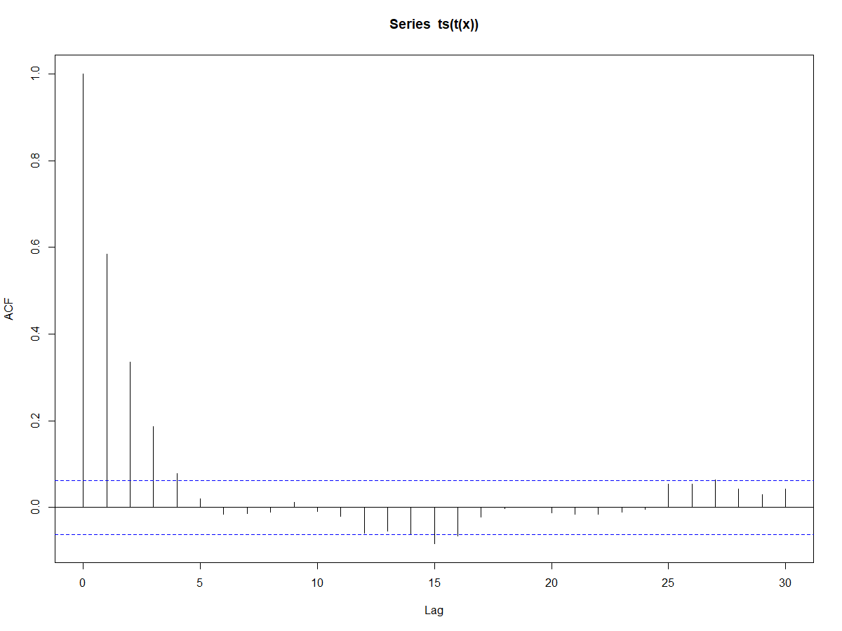

接著我們將這組樣本繪製成直方圖與真實分配比較，與實際分配非常相似。

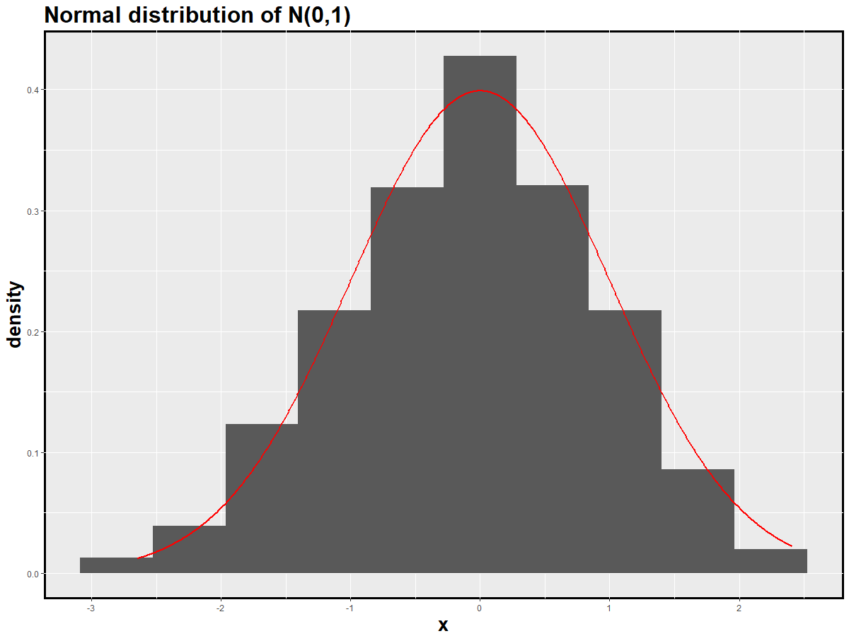

總結:

不論我們選取的起始點為0或-10，我們都可以從圖形中發現其樣本最後震盪的幅度會逐漸縮小至 $(-3,3)$ 之間，而且其觀察值間的相關程度隨著變異數的增加，有逐漸降低的傾向，而從表格紀錄各情形的接受機率之中，發現當我們的變異數增加時，其接受機率也有逐漸下降的傾向。